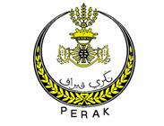

URUSAN PENEMPATAN SECARA HAKIKI
PERKHIDMATAN AWAM NEGERI PERAK DARUL RIDZUAN

JAWATAN...................................................................

GAMBAR
Ukuran Pasport

1. | Nama | :
2. | No. K/P | :
3. | Jawatan | :
4. | Jabatan | :

